
مادة: التحري الجنائي الرقمي
تقرير التحقيق الجنائي الرقمي
القضية رقم 001: سرقة الوصفة السرية لصلصة
The Stolen Szechuan Sauce (DFIR Madness Case 001)
فريق التحقيق
الاسم | الرقم الجامعي | المهمة الرئيسية
عبدالرحمن السلفي | 1222222 | تحليل سجلات الأحداث (Event Logs) والحسابات
علي الاشول | 4343322 | تحليل الشبكة (PCAP)
عمار سعيد | 23453355 | تحليل الذاكرة (Memory) وملفات Autoruns
علي سحولي | 5445444 | تحليل القرص (Disk) ودمج التقرير

المشرف: ايمن العنسي التاريخ: 1/10/2026

الفهرس
1. الملخص التنفيذي 4
ملخص النتائج الرئيسية 4
2. نطاق التحقيق والمنهجية 6
2.1 سيناريو القضية 6
2.2 الأدلة والتحقق من سلامتها (Integrity) 6
2.3 الأدوات المستخدمة 7
2.4 ملاحظة مهمة حول التوقيت 7
3. نتائج التحليل والإجابة عن أسئلة القضية 9
أولاً: معلومات الأنظمة والبيئة 9
ما هو نظام تشغيل الخادم؟ 9
نظام تشغيل جهاز سطح المكتب 9
ثانياً: ناقل الاختراق ودخول النظام 10
ما هو ناقل الدخول الأولي؟ 10
ثالثاً: تحليل البرمجيات الخبيثة 12
هل استُخدمت برمجيات خبيثة؟ 12
أ. اسم العملية الخبيثة في الذاكرة 12
ب. عنوان IP الذي سلّم الحمولة 12
جـ. عنوان الخادم الذي تتصل به البرمجية (C2) 12
د. مكان البرمجية على القرص 13
هـ. ظهرت أول مرة 13
ز. قدرات البرمجية 14
ح. هل البرمجية سهلة الحصول أم مخصصة؟ 14
ط. ثُبّتت البرمجية للبقاء الدائم 15
رابعاً: البنية التحتية للمهاجم والتحركات الشبكية 16
عناوين IP الخبيثة 16
تتبع لبنية تحتية معروفة؟ وهل شاركت في هجمات أخرى 16
تحرك المهاجم إلى أنظمة أخرى 16
خامساً: سرقة البيانات وحركتها 17
هل سرق المهاجم أو استعرض بيانات؟ ومتى؟ 17
هل وُصل إلى ملفات حساسة أخرى؟ وفي أي أوقات؟ 18
آخر اتصال معروف للمهاجم 18
سادساً: الهيكلية والتوصيات 19
المخطط التفصيلي لشبكة الضحية 19
التغييرات المعمارية والتوصيات العاجلة 20
4. الأسئلة الإضافية والمتقدمة 21
4.1 ضوابط الأمان والسياسات 21
4.2 تحليل الحسابات وكلمات المرور 21
من سجّل الدخول فعلياً إلى خادم النطاق؟ 21
من سجّل الدخول فعلياً إلى جهاز المكتب؟ 21
هل يمكن استخراج كلمات مرور مستخدمي النطاق؟ 21
4.3 التحقيق الجنائي المتقدم 22
استعادة الملف الأصلي لأسرار بيث 22
الملف الذي تعرض للتلاعب بالتاريخ والوقت (Timestomp)؟ 22
5. الجدول الزمني الموحد للهجوم 23
6. مؤشرات الاختراق (IOCs) 24
7. مطابقة الهجوم مع MITRE ATT&CK 25
8. الخلاصة والقيود 26
الملحق أ: دليل تحليل سجلات الأحداث 27

1. الملخص التنفيذي
أبلغ مكتب التحقيقات الفيدرالي مدير المؤسسة بأن وصفة الصلصة السرية عُرضت للبيع على الشبكة المظلمة. فُحصت الأدلة المجمّعة من خادم النطاق CITADEL-DC01 وجهاز المكتب DESKTOP-SDN1RPT (تفريغ الذاكرة، وصور الأقراص، وسجلات Autoruns، والتقاط الشبكة). النتيجة أن المؤسسة تعرضت لاختراق فعلي أدى إلى سرقة الوصفة السرية وملفات حساسة أخرى.
بدأ الهجوم بتخمين كلمة مرور خدمة سطح المكتب البعيد (RDP) المكشوفة على الإنترنت، انطلاقاً من العنوان 194.61.24.102، ونجح المهاجم في الدخول بحساب Administrator. نزّل المهاجم بعد ذلك برمجية Meterpreter من الخادم نفسه، وثبّتها كخدمة وفي السجل، وضغط الملفات الحساسة وسحبها عبر قناة التحكم، ثم انتقل بالحساب نفسه إلى جهاز المكتب وكرر العملية هناك.

ملخص النتائج الرئيسية
البند | النتيجة
هل حدث اختراق؟ | نعم
ناقل الدخول الأولي | تخمين كلمة مرور RDP (Brute Force) على 10.42.85.10 من 194.61.24.102
الأنظمة المتأثرة | خادم النطاق CITADEL-DC01 (Windows Server 2012) وجهاز DESKTOP-SDN1RPT (Windows 10)
البرمجية الخبيثة | Meterpreter (Metasploit) باسم coreupdate.exe، ثم حُقنت في العملية spoolsv.exe
عنوان التحكم (C2) | 203.78.103.109
الاستمرارية | خدمة ويندوز تعمل تلقائياً ومفتاح في السجل، على الجهازين
هل سُرقت الوصفة؟ | نعم، تقريباً في الساعة 02:30 UTC من 19 سبتمبر 2020 (20:30 بالتوقيت المحلي UTC-6 من 18 سبتمبر)
ملفات أخرى | ملف سر بيث (تم حذفه واستبداله بملف مزيف مع تلاعب بالتوقيت)، وملفات مورتي، وملف loot.zip من جهاز المكتب

# | التاريخ/الوقت | Evidence ID | المُسلِّم | المُستلِم | الغرض / الإجراء | الموقع | التوقيع
1 | 2026-09-06 09:00 | E-001…E-011 | م. أيمن العنسي | علي الاشول | اقتناء الصور عن طريق نسخها | معمل الجامعة | ع.خ.م
2 | 2026-09-06 09:45 | E-001…E-011 | م. أيمن العنسي | عبدالرحمن السلفي | إيداع النسخ في وسيط تخزين مؤمّن مع تقييد الوصول | المعمل الجنائي | ع.خ.م
3 | 2026-09-27 09:00 | E-001…E-011 | م. أيمن العنسي | عمار سعيد | إخراج الأدلة لبدء فترة الفحص | المعمل الجنائي | ع.خ.م
4 | 2026-09-27 09:30 | E-001…E-011 | م. أيمن العنسي | علي السحولي | التحقق من بصمات MD5/SHA-1/SHA-256 ومطابقتها بالقيم الرسمية (الملحق أ) | المعمل الجنائي | أ.ج
5 | 2026-09-27 11:00 | E-001…E-011 | م. أيمن العنسي | عبدالرحمن السلفي | إنشاء نسخ عمل للقراءة فقط (Write-Blocked) مع حفظ الأصول دون مساس | المعمل الجنائي | أ.ج
6 | 2026-09-27 13:00 | E-002، E-003 | م. أيمن العنسي | علي الاشول | تحليل ذاكرة DC01 وملف pagefile (Volatility 3) | المعمل الجنائي | ش.م
7 | 2026-09-27 16:30 | E-008، E-009 | م. أيمن العنسي | عمار سعيد | تحليل ذاكرة محطة العمل وملف pagefile (Volatility 3) | المعمل الجنائي | ش.م
8 | 2026-09-28 09:00 | E-006 | م. أيمن العنسي | علي الاشول | تحليل التقاط الشبكة PCAP (Wireshark / Zeek / tcpdump) | المعمل الجنائي | ش.ر
9 | 2026-09-28 13:30 | E-001 | م. أيمن العنسي | علي السحولي | تحليل صورة قرص DC01 (Autopsy / أدوات Zimmerman) | المعمل الجنائي | ع.خ.م
10 | 2026-09-29 09:00 | E-007 | م. أيمن العنسي | عمار سعيد | تحليل صورة قرص محطة العمل (Autopsy / أدوات Zimmerman) | المعمل الجنائي | ع.خ.م
11 | 2026-09-29 13:00 | E-004، E-010 | م. أيمن العنسي | علي الاشول | تحليل مخرجات Autoruns وآليات الثبات على الجهازين | المعمل الجنائي | أ.ج
12 | 2026-09-29 16:00 | E-005، E-011 | م. أيمن العنسي | عمار سعيد | فحص حاويات الملفات المحمية (Protected Files) | المعمل الجنائي | ش.ر
13 | 2026-09-30 09:00 | E-001…E-011 | م. أيمن العنسي | علي الاشول | مراجعة النتائج والربط بين الأدلة والتوثيق النهائي | المعمل الجنائي | ش.ر
14 | 2026-09-30 14:00 | E-001…E-011 | م. أيمن العنسي | الفريق | إعادة إيداع جميع الأدلة وختم السجل بعد إصدار التقرير v1.1 | المعمل الجنائي | ع.خ.م

سلسلة الحيازة (Chain of Custody)

2. نطاق التحقيق والمنهجية

2.1 سيناريو القضية
عملنا كمحققين ومستجيبين للحوادث الرقمية (Incident Responders) بعد إبلاغ المدير بتسريب وصفة الصلصة على الشبكة المظلمة. وقعت الأحداث في مؤسسة في ولاية كولورادو، أي بتوقيت UTC-6. أشار العميل في المقابلة إلى أن الملفات مخزنة على خادم الملفات الموجود على خادم النطاق، وأن الأجهزة كلها في المدى 10.42.x.x، وأن مورتي وبيث لديهما ملفات حساسة قد تكون تأثرت.

2.2 الأدلة والتحقق من سلامتها (Integrity)
تحققنا من قيم MD5 لكل ملف دليل قبل التحليل، وتطابقت مع القيم المنشورة من مصدر المختبر.
ملف الدليل | المحتوى | MD5
case001-pcap.zip | التقاط الشبكة (PCAP) | 422046B753CF8A4DF49D2C4CE892DB16
DC01-autorunsc.zip | Autoruns لخادم النطاق | 964F2D710687D170C77C94947DA29E66
DC01-E01.zip | صورة القرص لخادم النطاق | E57FC636E833C5F1AB58DFACE873BBDE
DC01-memory.zip | الذاكرة لخادم النطاق | 64A4E2CB47138084A5C2878066B2D7B1
DC01-pagefile.zip | ملف الصفحات لخادم النطاق | 964EEAF0009D08CC101DE4A83A4E5D23
DC01-ProtectedFiles.zip | الملفات المحمية للخادم | AD29830A583EFE49C8C1C35FAFFD264F
DESKTOP-E01.zip | صورة قرص جهاز المكتب | 71C5C3509331F472ABCDF81EB6EFFF07
DESKTOP-SDN1RPT-autorunsc.zip | Autoruns لجهاز المكتب | 3627DCAFA54E1365489A4EC0CC3D6A1C
DESKTOP-SDN1RPT-memory.zip | الذاكرة لجهاز المكتب | CF31E2635C77811AAA1BB04A92A721E2
Desktop-SDN1RPT-pagefile.zip | ملف الصفحات لجهاز المكتب | 45C096F2688A0B5DE0346FB72391B245
DESKTOP-SDN1RPT-Protected Files.zip | الملفات المحمية لجهاز المكتب | 3E1A358D50003A9351AC2160AE6F0495

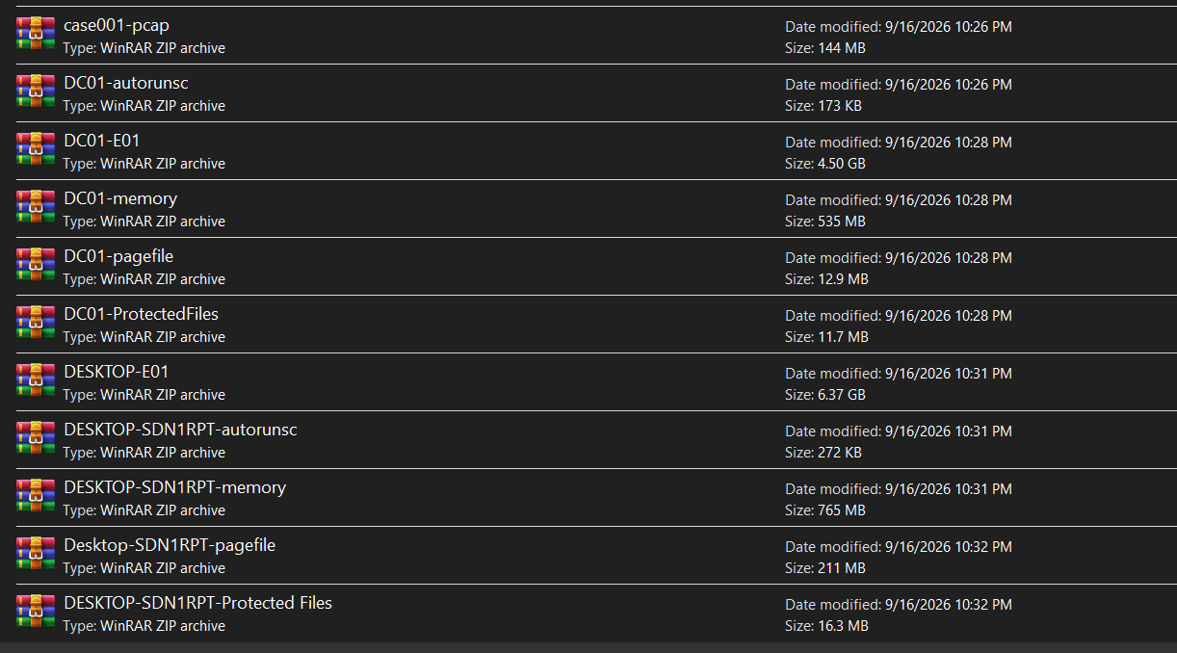
الشكل 1: التحقق من قيم MD5 للأدلة (Get-FileHash -Algorithm md5 *)

2.3 الأدوات المستخدمة
الأداة | الاستخدام
Wireshark / NetworkMiner | تحليل التقاط الشبكة، وتتبع RDP وتحميل الحمولة واتصال C2
Volatility 2 / 3 | تحليل الذاكرة: العمليات، والاتصالات، والبرمجية المحقونة
Autopsy / FTK Imager / Magnet AXIOM | فحص صور الأقراص واستعادة الملفات المحذوفة
Eric Zimmerman Tools (EvtxECmd, MFTECmd, Timeline Explorer) | تحليل سجلات الأحداث و$MFT وبناء الجدول الزمني الموحد
RegRipper / Registry Explorer | استخراج المنطقة الزمنية وإصدار النظام وعناصر الاستمرارية
Windows Event Viewer | مراجعة سجلات Security وSystem وTerminal Services
VirusTotal / AbuseIPDB / Whois | فحص سمعة عناوين IP والملفات

2.4 ملاحظة مهمة حول التوقيت
أُعدّت ساعة الأجهزة الافتراضية (خادم النطاق وجهاز المكتب) على فارق UTC-7 خطأً، بينما جهاز التوجيه الافتراضي الذي التقط حركة الشبكة كان مضبوطاً على UTC-6 الصحيح. لذلك تظهر أحداث السجلات والأقراص متأخرة ساعة عن أحداث الـ PCAP، وقد صحّحنا ذلك عند بناء الجدول الزمني الموحد. مثال: اتصال RDP من خادم النطاق إلى جهاز المكتب يظهر في الـ PCAP الساعة 02:35:55 UTC، ويظهر في الجدول الزمني غير المصحّح عند 03:35:54.

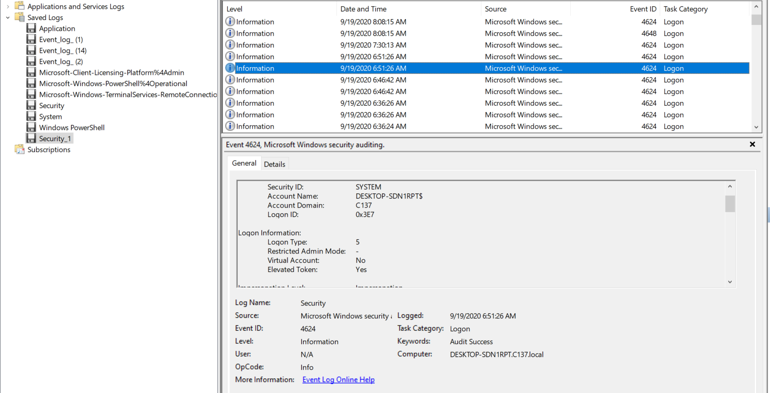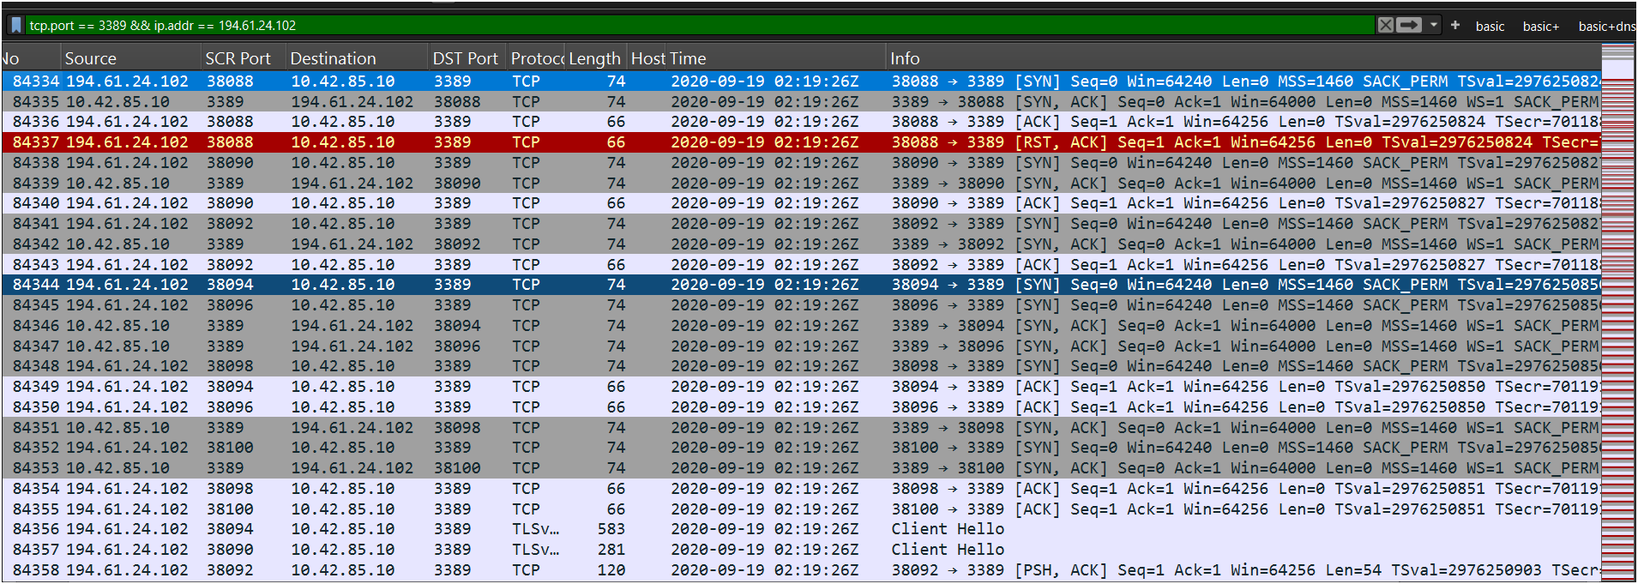
الشكل 2: مقارنة توقيت حدث واحد بين الـ PCAP وسجلات النظام لإثبات فارق الساعة

3. نتائج التحليل والإجابة عن أسئلة القضية

أولاً: معلومات الأنظمة والبيئة

نظام تشغيل الخادم
Windows Server 2012.
الأداة: Registry Explorer / RegRipper، أو imageinfo في Volatility 2.
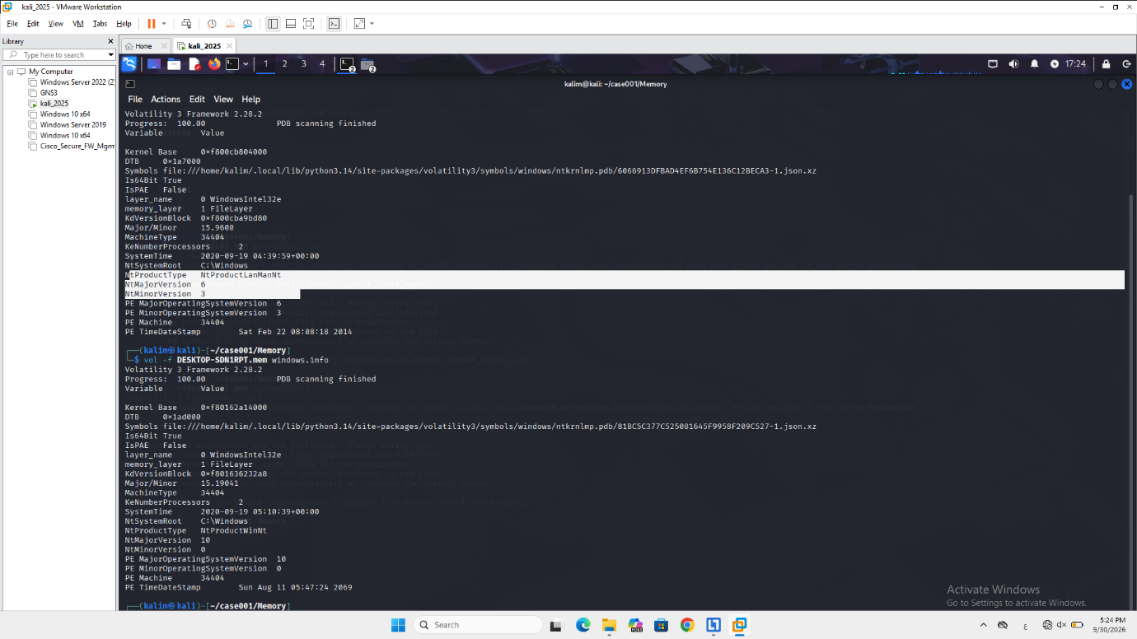
الشكل 3: إصدار نظام تشغيل خادم النطاق CITADEL-DC01

نظام تشغيل جهاز سطح المكتب
Windows 10.
الشكل 4: إصدار نظام تشغيل جهاز DESKTOP-SDN1RPT

ثانياً: ناقل الاختراق ودخول النظام
توجد جلسات RDP ناجحة من عنوان خارجي غير معروف إلى خادم النطاق، وبرمجية خبيثة مثبتة وتتصل بخادم خارجي، وملفات مضغوطة أُنشئت ثم حُذفت.
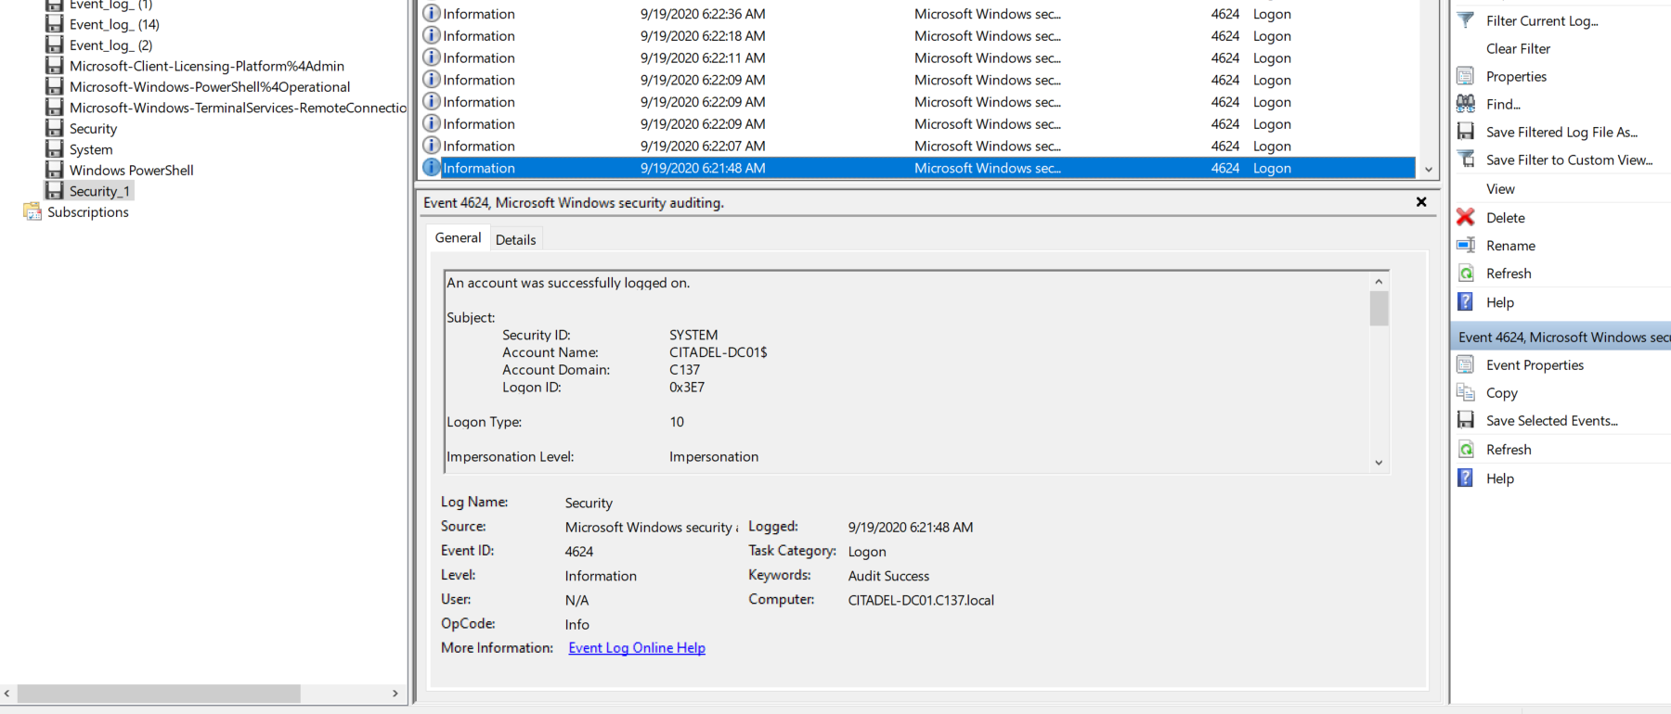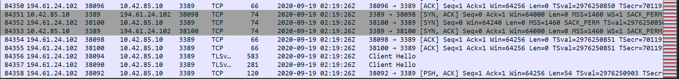
الشكل 6: حدث الدخول الناجح 4624 من العنوان الخارجي (Logon Type 10)

ناقل الدخول الأولي
هجوم تخمين كلمة المرور على RDP (Brute Force). بدأ بفحص للمنفذ 3389 من 194.61.24.102 الساعة 02:19 UTC، ثم بدأ التخمين الساعة 02:21 UTC، ونجح الدخول بحساب CITADEL\Administrator في الدقيقة نفسها تقريباً. كان المنفذ 3389 مكشوفاً مباشرة على الإنترنت وكلمة المرور ضعيفة.
الأدلة المطلوبة: سلسلة أحداث 4625 (فشل) متبوعة بالحدث 4624 (نجاح) في سجل Security، وحركة RDP في الـ PCAP.
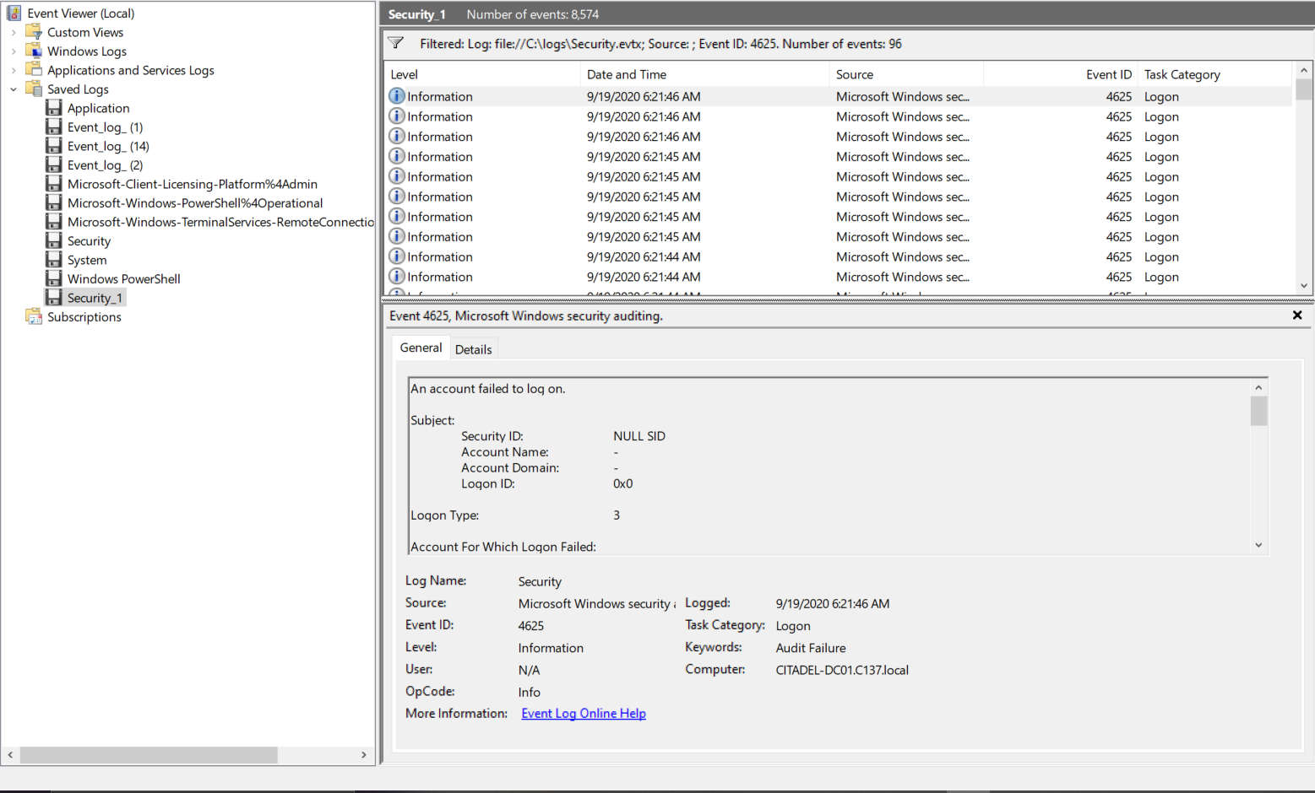(ي
الشكل 7: سلسلة الأحداث 4625 الفاشلة من العنوان المهاجم
الشكل 8: حركة التخمين وفحص المنفذ 3389 في الـ PCAP
الشكل 9: أول دخول ناجح بعد سلسلة الفشل مع الوقت

ثالثاً: تحليل البرمجيات الخبيثة

هل استُخدمت برمجيات خبيثة؟
الإجابة: نعم. برمجية Meterpreter من إطار Metasploit.

أ. اسم العملية الخبيثة في الذاكرة
الإجابة: العملية الأولى coreupdater (من الملف coreupdate.exe)، ثم نُقلت البرمجية (Process Migration) إلى العملية الشرعية spoolsv.exe لإخفاء نفسها.
الأداة: pslist وpstree وmalfind وnetscan في Volatility.
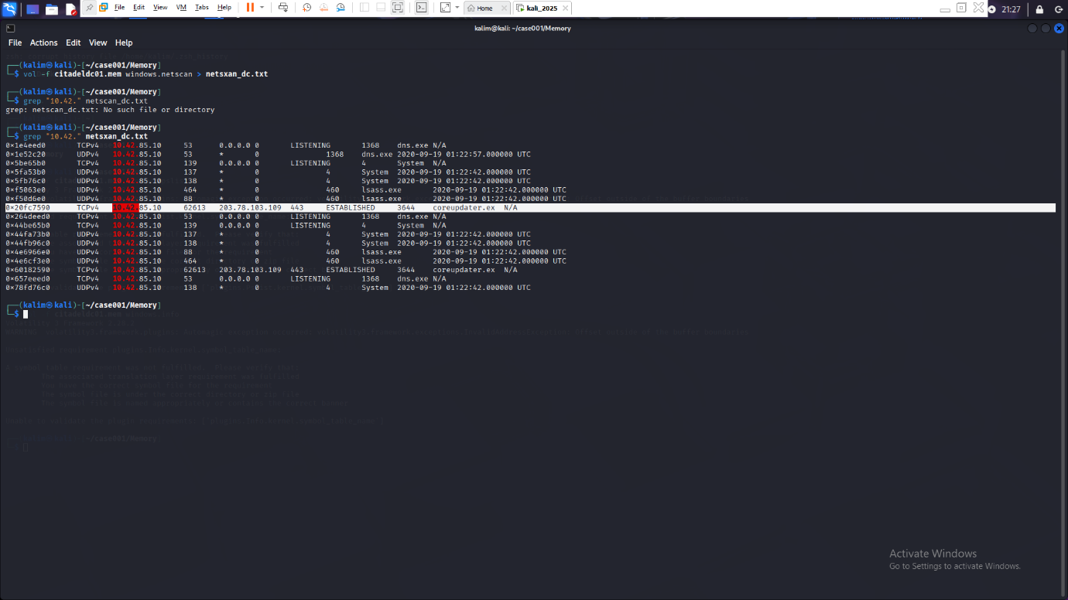
الشكل 10: العملية الخبيثة والعملية المحقونة في قائمة العمليات

ب. عنوان IP الذي سلّم الحمولة
الإجابة: 194.61.24.102، عبر تنزيل HTTP باستخدام Internet Explorer الساعة 02:24:06 UTC أثناء جلسة RDP للمهاجم على خادم النطاق. وتكرر التنزيل نفسه إلى جهاز المكتب الساعة 02:40 UTC.
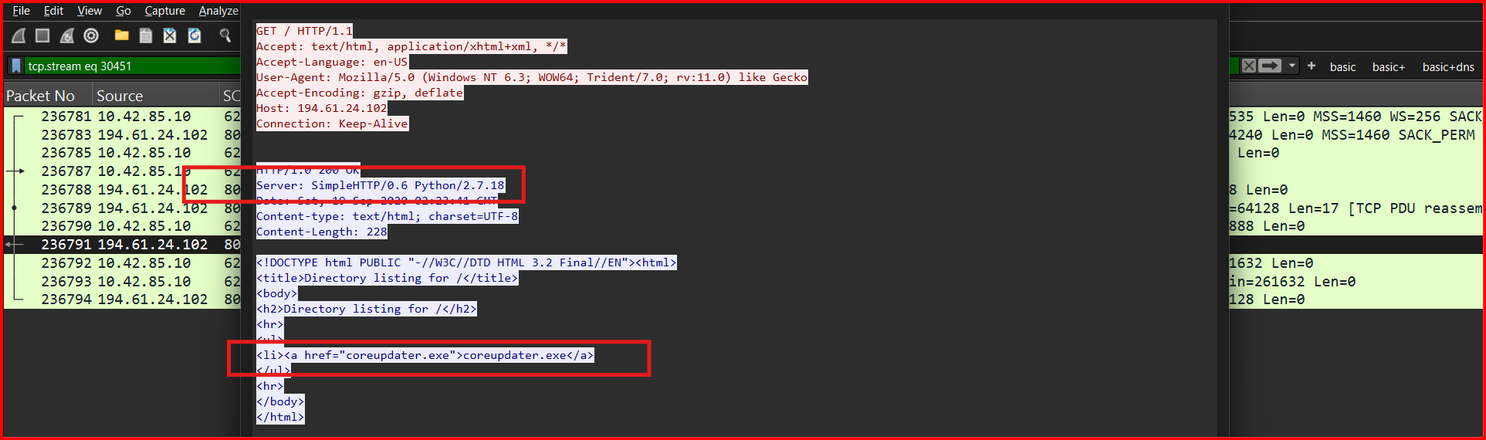
الشكل 12: طلب HTTP لتنزيل الملف التنفيذي من العنوان المهاجم

جـ. عنوان الخادم الذي تتصل به البرمجية (C2)
الإجابة: 203.78.103.109.
الشكل 13: اتصال العملية الخبيثة بعنوان C2 في الذاكرة
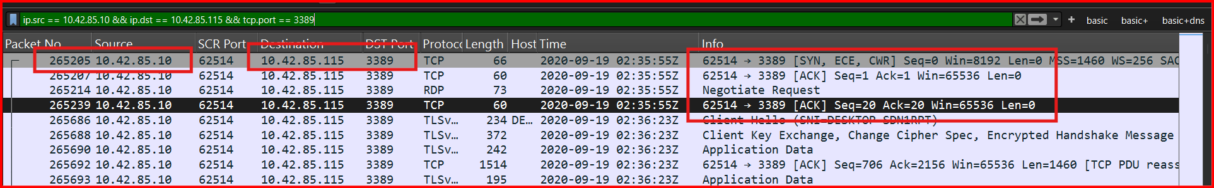
الشكل 14: حركة الاتصال المستمر مع C2 في الـ PCAP

د. مكان البرمجية على القرص
C:\Windows\System32\coreupdater.exe
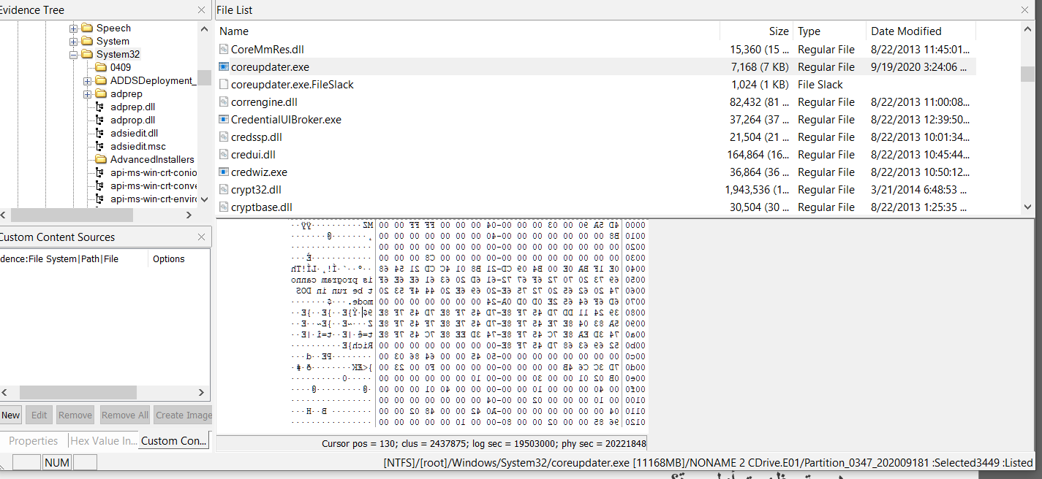
الشكل 15: الملف الخبيث في مجلد System32 داخل صورة القرص

هـ. ظهرت أول مرة
نُزّل الملف الساعة 06:24:06 UTC بحسب الـ PCAP.
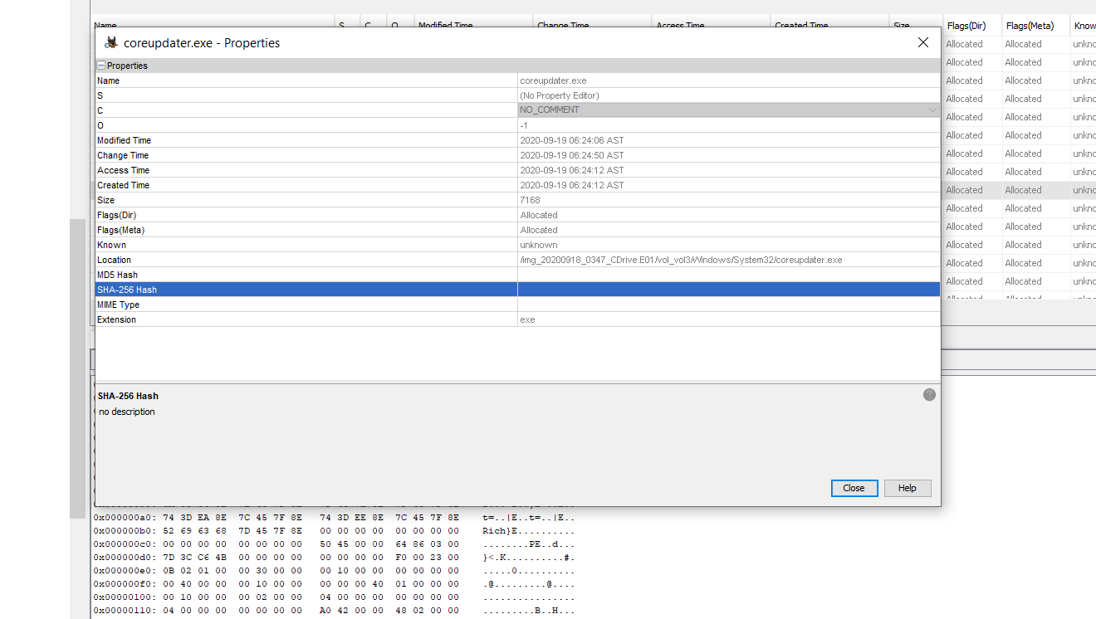
الشكل 16: طوابع الوقت للملف الخبيث في $MFT

ز. قدرات البرمجية
Meterpreter برمجية متعددة الوظائف تعمل في الذاكرة، ومن قدراتها:
- نقل نفسها بين العمليات (Process Migration) لتفادي الاكتشاف.
- سرقة بيانات الاعتماد (Hash Dump).
- تسجيل ضغطات لوحة المفاتيح والتقاط الشاشة.
- رفع الملفات وتنزيلها وحذفها والتلاعب بأوقاتها (Timestomp).
- تنفيذ أوامر النظام والتحكم بالعمليات والخدمات.

ح. هل البرمجية سهلة الحصول أم مخصصة؟
الإجابة: سهلة الحصول عليها. تأتي مع Metasploit Framework المجاني، وليست بناءً مخصصاً.
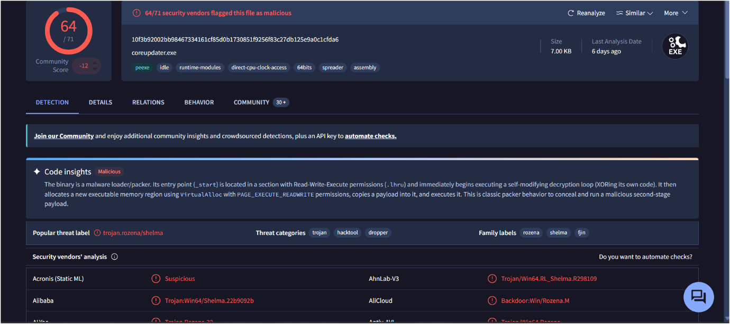
الشكل 18: نتيجة فحص الملف على VirusTotal

ط. ثُبّتت البرمجية للبقاء الدائم
على الجهازين، بطريقتين: خدمة ويندوز تعمل تلقائياً بصلاحيات النظام (Local System)، ومفتاح في سجل النظام.
الجهاز | الطريقة | الوقت (UTC)
خادم النطاق | خدمة (7045) + مفتاح ريجستري | 06:27:49
جهاز المكتب | خدمة + مفتاح ريجستري | حوالي 06:41

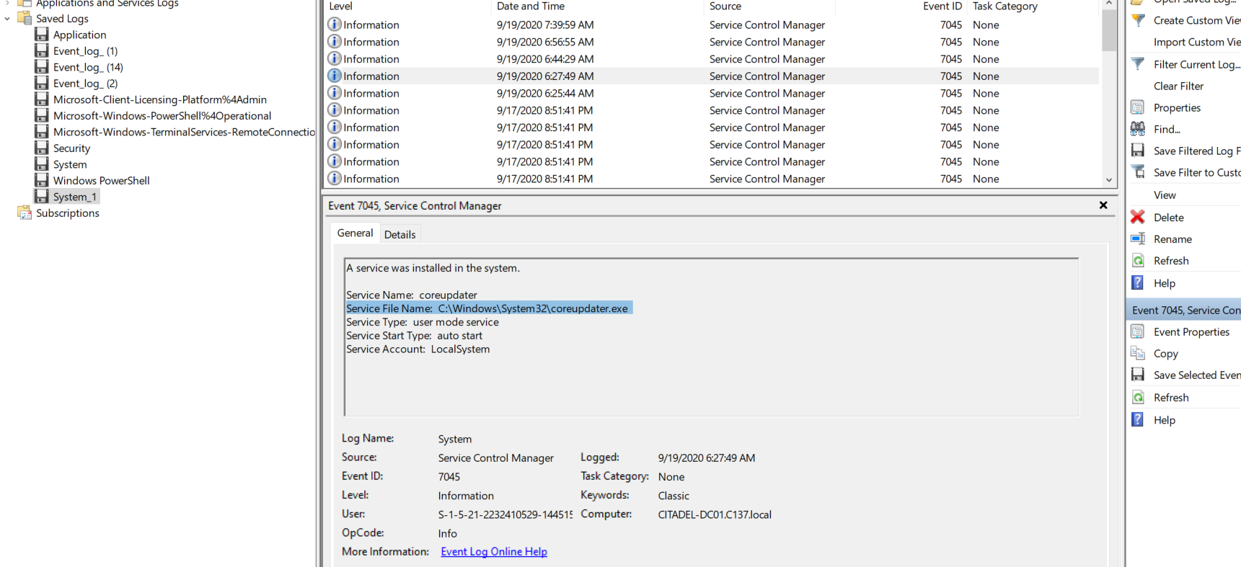
الشكل 19: الحدث 7045 لتثبيت الخدمة الخبيثة على خادم النطاق
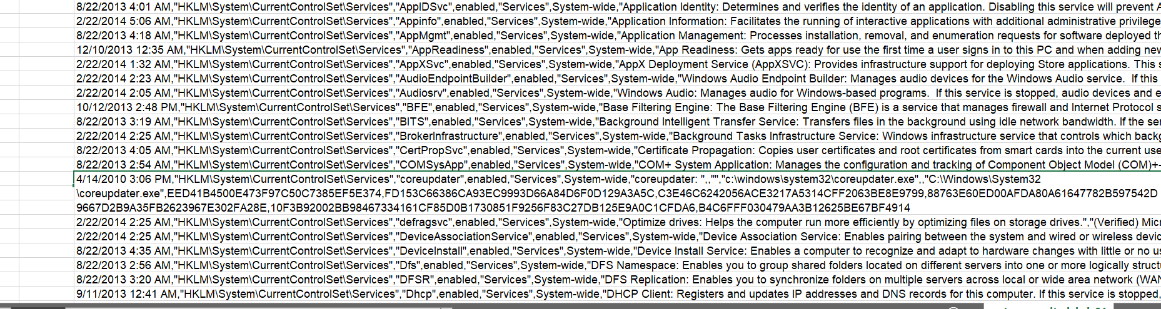
الشكل 20: عناصر التشغيل التلقائي الخبيثة في ملفات Autoruns للخادم
الشكل 21: عناصر التشغيل التلقائي الخبيثة في Autoruns لجهاز المكتب

رابعاً: البنية التحتية للمهاجم والتحركات الشبكية

عناوين IP الخبيثة
العنوان | الدور | ملاحظات
194.61.24.102 | مصدر فحص المنفذ والتخمين وتسليم الحمولة | كان مصنفاً كعنوان عدائي لهجمات تخمين RDP قبل الحادثة بحسب المرجع الرسمي
203.78.103.109 | خادم التحكم والسيطرة (C2) | كشفه VirusTotal كخبيث؛

تتبع لبنية تحتية معروفة؟ وهل شاركت في هجمات أخرى
نعم بالنسبة إلى 194.61.24.102، فقد كان متتبعاً كمصدر لهجمات تخمين RDP، وتشير السمعة العامة إلى مشاركة العناوين في هجمات أخرى في الفترة نفسها.
2 في مصادر الاستخبارات المفتوحة
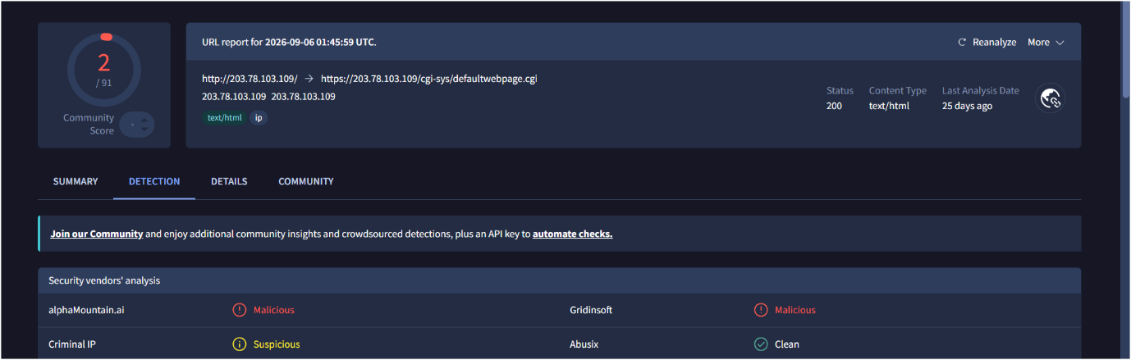
الشكل 23: سمعة العنوان 203.78.103.109

تحرك المهاجم إلى أنظمة أخرى
من خادم النطاق إلى جهاز المكتب DESKTOP-SDN1RPT عبر RDP، باستخدام بيانات الاعتماد نفسها لحساب Administrator. بدأ الاتصال الساعة 02:35:55 UTC بحسب الـ PCAP (03:35:54 في السجلات قبل تصحيح الساعة).
الشكل 24: اتصال RDP من 10.42.85.10 إلى 10.42.85.115 في الـ PCAP
الشكل 25: حدث الدخول 4624 و4648 على جهاز المكتب من خادم النطاق

خامساً: سرقة البيانات وحركتها

هل سرق المهاجم أو استعرض بيانات؟ ومتى؟
الجهاز | الملف | الإجراء | الوقت (UTC)
خادم النطاق | secret.zip | أُنشئ بواجهة ويندوز ثم سُحب وحُذف عبر Meterpreter | إنشاء ≈ 02:30، سحب وحذف ≈ 02:31
جهاز المكتب | loot.zip | أُنشئ بمستكشف الملفات ثم سُحب وحُذف | إنشاء ≈ 02:46، سحب وحذف ≈ 02:48

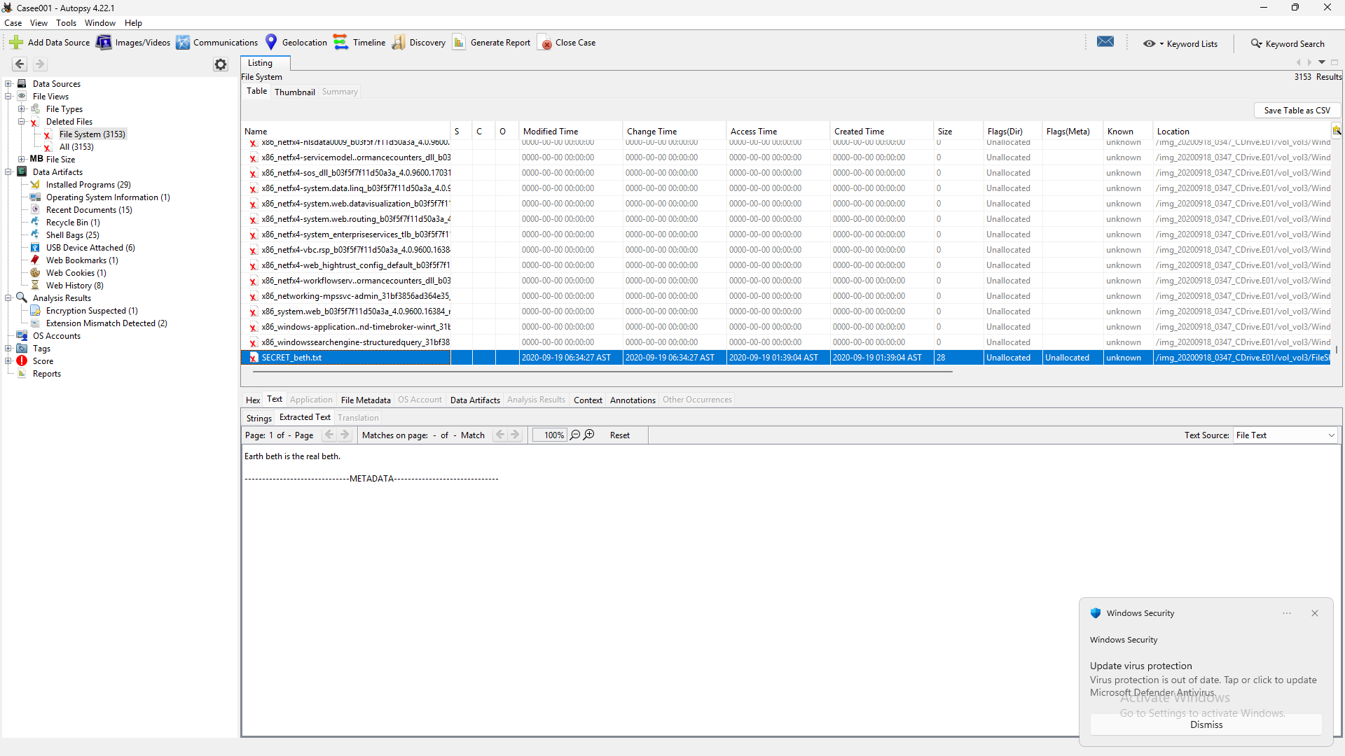
الشكل 26: إنشاء secret.zip ثم حذفه على الخادم

الشكل 28: حركة الصادر الكبيرة نحو عنوان المهاجم في الـ PCAP
وصل المهاجم إلى الملف Szechuan Sauce.txt الساعة 02:32:21 UTC، وسُحبت الملفات السرية في secret.zip قبل ذلك بدقائق قليلة. الوقت التقريبي للسرقة 02:30 UTC من 19 سبتمبر 2020، أي 20:30 بالتوقيت المحلي (UTC-6) من 18 سبتمبر.

هل وُصل إلى ملفات حساسة أخرى؟ وفي أي أوقات؟
- سر بيث: حُذف Secret_Beth.txt وأُنشئ بدلاً منه Beth_Secret.txt بمحتوى مختلف الساعة 02:34 UTC تقريباً.
- أفكار مورتي: سُرقت الساعة 02:34 UTC تقريباً.
- جهاز المكتب: ملف loot.zip كما في الجدول أعلاه.
الشكل 30: حذف Secret_Beth.txt وإنشاء Beth_Secret.txt

آخر اتصال معروف للمهاجم
تشير أحداث تسجيل الخروج إلى آخر خروج تفاعلي حوالي الساعة 03:00 UTC، وكان المهاجم لا يزال متفاعلاً مع النظام وقت التقاط الأدلة.
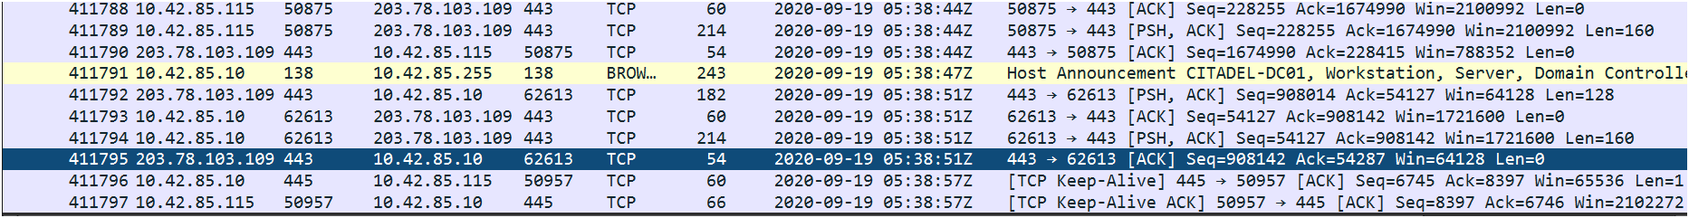
الشكل 31: آخر تسجيل خروج وآخر حزمة للمهاجم

سادساً: الهيكلية والتوصيات

المخطط التفصيلي لشبكة الضحية
الجهاز | العنوان | الدور
CITADEL-DC01 | 10.42.85.10 | خادم النطاق وخادم الملفات في الوقت نفسه (Windows Server 2012)
DESKTOP-SDN1RPT | 10.42.85.115 | جهاز مستخدم (Windows 10)
المهاجم | 194.61.24.102 | عنوان خارجي على الإنترنت
خادم C2 | 203.78.103.109 | عنوان خارجي على الإنترنت
الشبكة الداخلية 10.42.85.0/24 وفيها جهازان فقط، وبوابة الإنترنت تسمح بوصول مباشر إلى المنفذ 3389 على خادم النطاق.
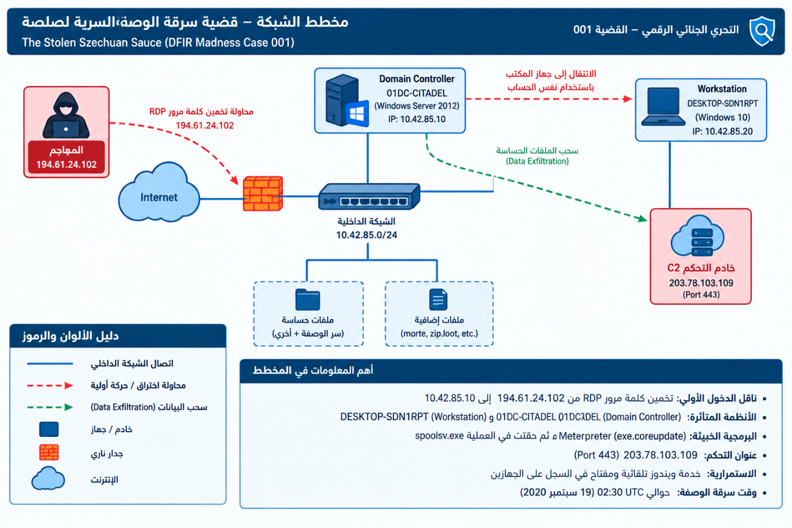
الشكل 32: مخطط شبكة الضحية ومسار الهجوم

التغييرات المعمارية والتوصيات العاجلة
الأولوية | التوصية
فورية | إغلاق المنفذ 3389 المكشوف على الإنترنت، وجعل RDP خلف VPN أو شبكة موثوقة فقط
فورية | عزل الجهازين، وحذف الخدمات ومفاتيح الريجستري والملفات الخبيثة، وإعادة بناء الأنظمة من نسخة نظيفة
فورية | تغيير جميع كلمات المرور في النطاق (مع إعادة تعيين حساب krbtgt مرتين)، وفرض كلمات مرور قوية وغير مكررة
قصيرة | تفعيل المصادقة متعددة العوامل (MFA) وقفل الحساب بعد محاولات فاشلة متكررة
قصيرة | جدار حماية خارجي مع نظام منع اختراق (IPS)، وحل حماية للنقاط الطرفية (EDR)
قصيرة | تجميع السجلات مركزياً (SIEM) وتفعيل تدقيق إنشاء العمليات والوصول إلى الملفات، وضبط مزامنة الوقت (NTP)
متوسطة | فصل خادم الملفات عن خادم النطاق، وترقية نظام التشغيل القديم، وتقسيم الشبكة (Segmentation)
متوسطة | مبدأ أقل صلاحية: عدم استخدام حساب Administrator في العمل اليومي، ونسخ احتياطي معزول ومختبر

4. الأسئلة الإضافية والمتقدمة

4.1 ضوابط الأمان والسياسات
الضوابط التالية من CIS Top 20 (الإصدار 7) كانت ستمنع الاختراق أو تكشفه مبكراً:
الضابط | كيف كان سيمنع الهجوم
CIS 9: تقييد المنافذ والبروتوكولات والخدمات | كان سيمنع كشف RDP على الإنترنت
CIS 12: الدفاع عند الحدود (Boundary Defense) | جدار حماية وIPS كانا سيحجبان الفحص والتخمين
CIS 16: مراقبة الحسابات والتحكم بها | قفل الحساب وتنبيهات فشل الدخول كانت ستوقف التخمين
CIS 4: الاستخدام المضبوط للصلاحيات الإدارية | منع استخدام حساب إداري بكلمة مرور ضعيفة يمكن الوصول إليه من الخارج
CIS 6: مراقبة السجلات وتحليلها | اكتشاف مبكر لمئات المحاولات الفاشلة والخدمة الجديدة
CIS 8: الدفاع ضد البرمجيات الخبيثة | كان EDR سيكشف Meterpreter وعملية الحقن

التحسين المعماري الأهم: وضع RDP خلف VPN مع MFA، وجدار حماية خارجي وIPS.
تحسينات السياسات: سياسة كلمات مرور قوية وغير مكررة، وسياسة قفل الحساب، وتقييد من يحق له الدخول عن بعد، وتفعيل التدقيق (Audit Policy)، وسياسة تصحيح وتحديث الأنظمة.

4.2 تحليل الحسابات وكلمات المرور

من سجّل الدخول فعلياً إلى خادم النطاق؟
الإجابة: Administrator.
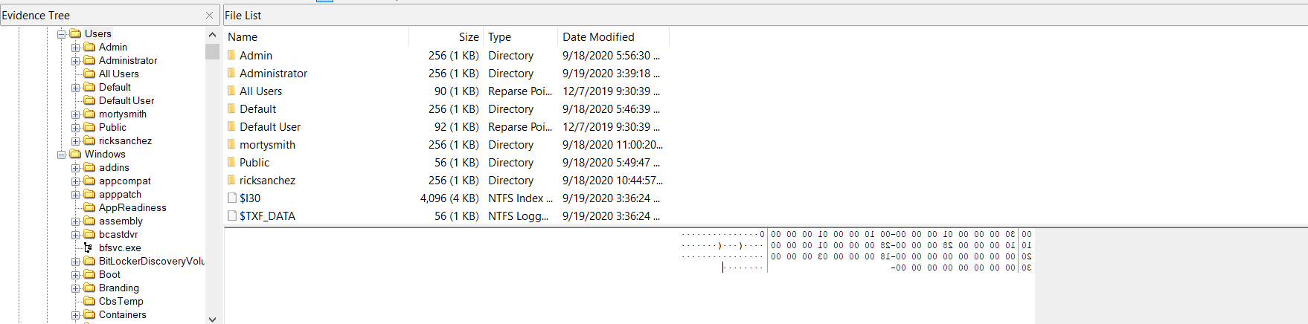

الشكل 33: المستخدمون الذين سجلوا الدخول إلى خادم النطاق

من سجّل الدخول فعلياً إلى جهاز المكتب؟
الإجابة: Administrator والمستخدم Rick Sanchez.

هل يمكن استخراج كلمات مرور مستخدمي النطاق؟
الطريقة: استخراج قيم NTLM من الملفات المحمية (خلايا SAM وSYSTEM، أو ملف NTDS.dit مع SYSTEM) أو من الذاكرة بـ hashdump، ثم كسرها بأداة hashcat (النمط 1000) مع قاموس كلمات مرور شائع.

4.3 التحقيق الجنائي المتقدم

استعادة الملف الأصلي لأسرار بيث
الاسم الأصلي Secret_Beth.txt. المحتوى الأصلي استُعيد من أثر الملف المحذوف ($MFT / $UsnJrnl / الملفات المحذوفة في Autopsy).
الشكل 36: استعادة الملف الأصلي Secret_Beth.txt ومحتواه

الملف الذي تعرض للتلاعب بالتاريخ والوقت (Timestomp)؟
الملف Beth_Secret.txt، عُدّلت أوقاته بـ Meterpreter ليطابق ملف PortalGunsPlans.txt (الساعة 02:38 UTC تقريباً). يظهر التلاعب بمقارنة الطابع $STANDARD_INFORMATION مع $FILE_NAME في $MFT.

5. الجدول الزمني الموحد للهجوم
التوقيت المحلي = UTC-6 (كولورادو). الأوقات التي تسبقها علامة (≈) تقريبية. الأوقات كلها بعد تصحيح فارق الساعة.
# | UTC (19/9/2020) | محلي (UTC-6) | الحدث | المصدر
1 | 02:19 | 20:19 (18/9) | فحص المنفذ 3389 من 194.61.24.102 | PCAP
2 | 02:21 | 20:21 | بدء تخمين كلمة مرور RDP بأداة Hydra | PCAP + 4625
3 | 02:21 | 20:21 | دخول ناجح بحساب Administrator عبر RDP | 4624 + PCAP
4 | 02:24:06 | 20:24:06 | تنزيل Meterpreter عبر Internet Explorer إلى الخادم | PCAP + قرص
5 | 02:27:49 | 20:27:49 | تثبيت الخدمة الخبيثة على الخادم | 7045 + Autoruns
6 | ≈ 02:30 | ≈ 20:30 | إنشاء secret.zip بواجهة ويندوز | $MFT
7 | ≈ 02:31 | ≈ 20:31 | سحب secret.zip وحذفه | PCAP + $UsnJrnl
8 | 02:32:21 | 20:32:21 | الوصول إلى ملف Szechuan Sauce.txt | أثر الملف
9 | ≈ 02:34 | ≈ 20:34 | حذف Secret_Beth.txt وإنشاء Beth_Secret.txt | $MFT
10 | 02:35:55 | 20:35:55 | اتصال RDP من الخادم إلى جهاز المكتب | PCAP + 4648
11 | ≈ 02:38 | ≈ 20:38 | تلاعب بأوقات Beth_Secret.txt (Timestomp) | $MFT
12 | ≈ 02:40 | ≈ 20:40 | تنزيل Meterpreter إلى جهاز المكتب | PCAP + قرص
13 | ≈ 02:41 | ≈ 20:41 | استمرارية على جهاز المكتب (خدمة + ريجستري) | Autoruns + 7045
14 | ≈ 02:46 | ≈ 20:46 | إنشاء loot.zip على جهاز المكتب | $MFT
15 | ≈ 02:48 | ≈ 20:48 | سحب loot.zip وحذفه | PCAP + $UsnJrnl
16 | ≈ 03:00 | ≈ 21:00 | آخر تسجيل خروج تفاعلي للمهاجم | 4634/4647

6. مؤشرات الاختراق (IOCs)
النوع | القيمة | الوصف
IP | 194.61.24.102 | مصدر الفحص والتخمين وتسليم الحمولة
IP | 203.78.103.109 | خادم التحكم والسيطرة
ملف | C:\Windows\System32\coreupdate.exe | برمجية Meterpreter
هاش | 10f3b9n2bb98467334161cf85dOb116256f83c27db12se9aOc1 cfda6 | هاش الملف الخبيث
عملية | coreupdater, spoolsv.exe | العملية الأصلية والعملية المحقونة
ملفات | secret.zip, loot.zip | أرشيفات ضُغطت وسُحبت ثم حُذفت
حساب | CITADEL\Administrator | الحساب المخترق

7. مطابقة الهجوم مع MITRE ATT&CK
المرحلة | التقنية | ما حدث
الاستطلاع | T1046: اكتشاف خدمات الشبكة | فحص المنفذ 3389
الوصول الأولي | T1110.001: تخمين كلمات المرور | Hydra على RDP
الوصول الأولي | T1078: حسابات صالحة | الدخول بحساب Administrator
التنفيذ والنقل | T1105: نقل الأدوات إلى الضحية | تنزيل Meterpreter عبر HTTP
الاستمرارية | T1543.003: خدمة ويندوز | خدمة تعمل تلقائياً
الاستمرارية | T1547.001: مفاتيح Run في الريجستري | مفتاح تشغيل تلقائي
التخفي | T1055: حقن العمليات | نقل البرمجية إلى spoolsv.exe
التخفي | T1070.006: التلاعب بالأوقات | Beth_Secret.txt
التخفي | T1070.004: حذف الملفات | حذف secret.zip وloot.zip
الحركة الجانبية | T1021.001: سطح المكتب البعيد | RDP من الخادم إلى الجهاز
التجميع | T1560: ضغط البيانات المجمعة | secret.zip وloot.zip
التسريب | T1041: التسريب عبر قناة C2 | سحب الأرشيفات عبر Meterpreter

8. الخلاصة والقيود
أثبت التحقيق أن اختراقاً خارجياً وقع عبر RDP مكشوف وكلمة مرور ضعيفة، وأن المهاجم نشر برمجية Meterpreter على الجهازين وسرق وصفة الصلصة السرية وملفات أخرى، ثم أخفى آثاره بالحذف والتلاعب بالأوقات. الأخطاء الأساسية للضحية: كشف RDP على الإنترنت، وكلمة مرور إدارية ضعيفة، وعدم وجود مراقبة أو مصادقة متعددة العوامل، ودمج خادم الملفات مع خادم النطاق.
قيود التحليل: فارق الساعة في الأجهزة الافتراضية الذي عالجناه، وضغط الأزمنة في بيانات التدريب (المدة بين الإبلاغ وأخذ الصور غير واقعية).

الملحق أ: دليل تحليل سجلات الأحداث
جدول مرجعي للأحداث المفيدة في هذه القضية:
رقم الحدث | السجل | المعنى | ماذا نبحث عنه
4625 | Security | فشل تسجيل دخول | محاولات كثيرة على Administrator من 194.61.24.102
4624 | Security | دخول ناجح | Logon Type 10 (RemoteInteractive) والعنوان المصدر
4648 | Security | دخول ببيانات اعتماد صريحة | الانتقال من الخادم إلى جهاز المكتب
4672 | Security | صلاحيات خاصة لجلسة الدخول | جلسات Administrator
4634 / 4647 | Security | تسجيل خروج | آخر اتصال للمهاجم
4688 | Security | إنشاء عملية | إن كان التدقيق مفعلاً: تشغيل الملف الخبيث
7045 | System | تثبيت خدمة جديدة | الخدمة التي تشغّل الملف الخبيث
1149 | TerminalServices-RemoteConnectionManager | مصادقة RDP ناجحة | العنوان المصدر ووقت الاتصال
21 / 22 / 24 / 25 | TerminalServices-LocalSessionManager | أحداث جلسات RDP | بدء الجلسة وقطعها وإعادة الاتصال
1102 / 104 | Security / System | مسح السجلات | أي محاولة لإخفاء الآثار

خطوات مقترحة: حلّلوا ملفات evtx بأداة EvtxECmd ثم افتحوا الناتج في Timeline Explorer، وصفّوا بحسب رقم الحدث والعنوان المصدر، وأضيفوا ساعة واحدة عند مقارنة أوقات السجلات بأوقات الـ PCAP (بحسب ما تثبتونه من فارق الساعة).

